**Лабораторная 2**

**Задача**

1. Закончить верстку страницы в соответствие с макетом

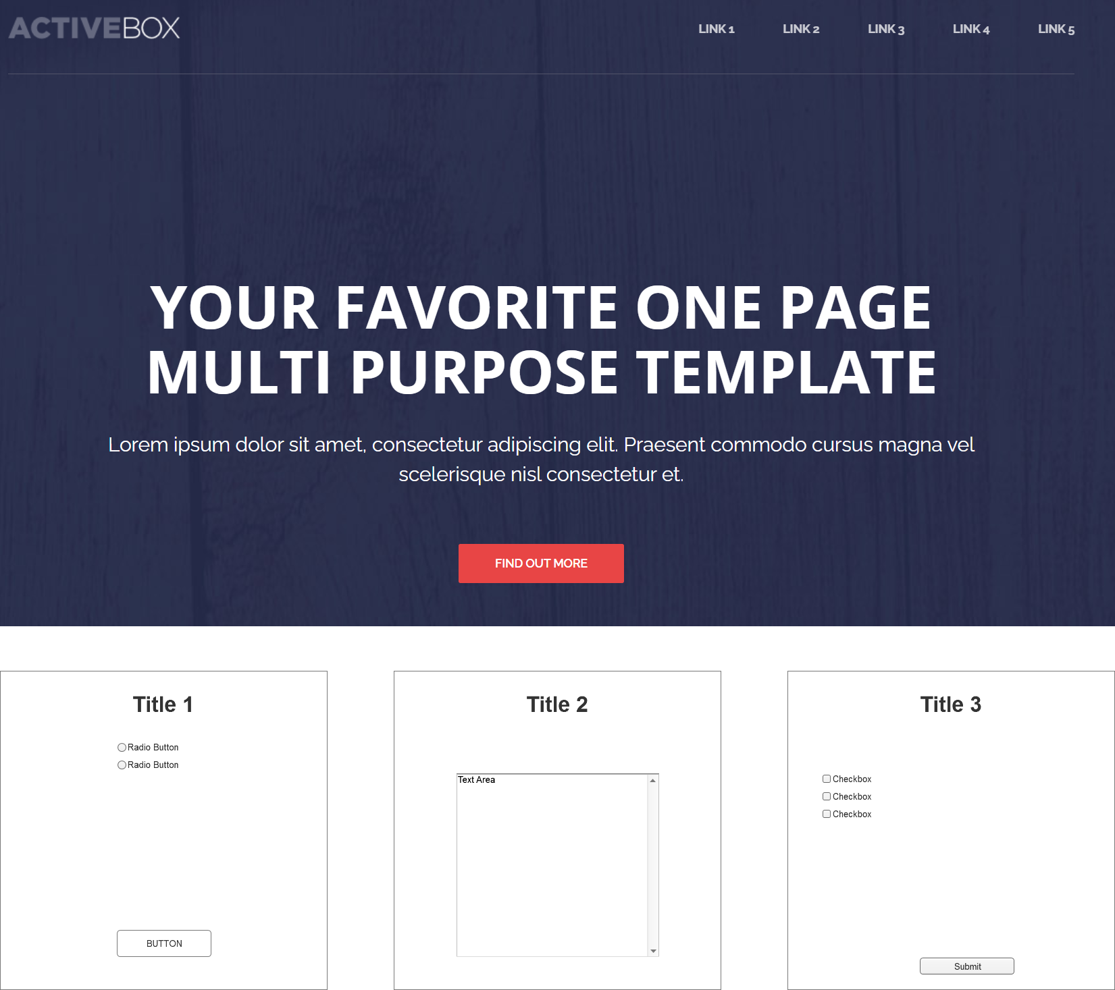

1. Добавить собственные стили к элементам макета
2. Дать ответы на вопросы, перечисленные в файле style.css
3. Создать собственный дизайн главной страницы

**Полезные ссылки:**

Шрифты: <https://fonts.google.com/>

Элементы HTML <http://htmlbook.ru/samhtml5/formy/>

Подбор цвета: <https://htmlcolorcodes.com/>

Селекторы: <https://developer.mozilla.org/ru/docs/Web/CSS/CSS_%D0%A1%D0%B5%D0%BB%D0%B5%D0%BA%D1%82%D0%BE%D1%80%D1%8B>

Онлайн-редактор(пример с Column): <http://jsfiddle.net/Alex83/4UtDc/4/>

Пример верстки: https://www.youtube.com/watch?v=b8K_iowSriQ